الجمهورية الجزائرية الديمقراطية الشعبية الاستاذ / بن عيسى عاشور
مديرية التربية – عنابه
ثانوية العقيد عبد المالك بن جديد - عنابه
benaissaachour@yahoo.fr

المستوى: 2 علوم تجريبية 16ماي2013 المدة : 02سا
الثلاثي الثالث في مادة العلوم الفيزيائية

التمرين الاول

بهدف إيجاد التركيز المولي C_{d} بحمض كلور الماء , H₃O_{aq}⁺+Cl_{aq}⁻ لنظاف، نقوم بتمديده 200مرة ، ثم نأخذ حجما V₀=100.0ml من المحلول الممدد S و نعايره بمحلول الصودا ، Na⁺_{aq}+OH⁻_{aq} ، تركيزه المولي C’=906×10⁻²mol.L⁻¹ ونقيس ناقليه المحلول بعد كل إضافة فنتحصل على المنحنى التالي:

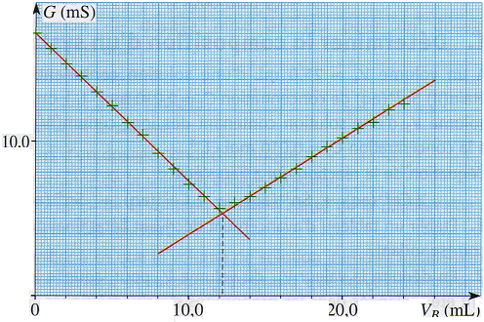
- اكتب معادلة تفاعل المعايرة.
- بالاعتماد على جدول التقدم اوجد العلاقة الرياضية التي تعبر عن التكافؤ.
- برر كيفيا تطور الناقلية.
- اوجد الحجم V_{E} اللازم للتكافؤ.
- استنتج التركيز المولي C لشوارد الاكسونيوم في المحلولS ،ثم التركيز المولي C_{d} للنظاف.
المعطيات:

التمرين الثاني
الهدف:
- التعرف على مختلف الأنواع الكيميائية المتفاعلة في هذا المخطط.
- استنتاج التفاعلات الكيميائية التي شاركت فيها.
- بالاعتماد على المخطط الموضح بالشكل اجب عما يلي:
- اوجد الصيغة المجملة لـ A علما انه فحم هيدروجيني.
- تعرف على طبيعة B ، ثم C مماكب D .ماذا يمكن ان نقول عن C ؟ عرفه.
- عرف إذن الأنواع الكيميائية G ,….,D , B , A .
- أعط اسم التفاعلات المعلمة بالأرقام 1،2،3 ، ...............،7.
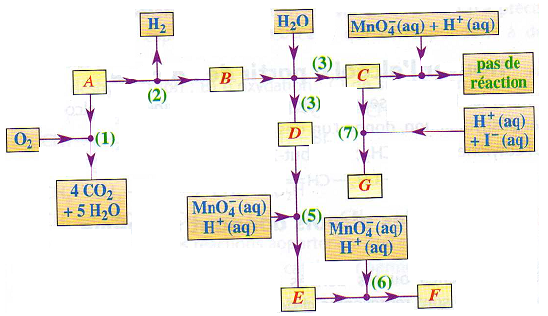

التمرين الثالث
إبرة مغناطيسية مركزها O موضوع على المحور الأفقي لقضيب مغناطيسي 1
يشير جهاز التسلامتر عند النقطة O إلى القيمة B₁=3.0mT .
نقرب شاقوليا من النقطة O مغناطيسا آخر كما يوضحه الشكل التالي
فتنحرف الإبرة بزاوية = 34º β في اتجاه دوران عقارب الساعة O
في كامل التمرين نمهل الحقل المغناطيسي الأرضي .
1. لماذا انحرفت الإبرة المغناطيسية ؟ما هو القطب الشمالي للمغناطيس 2
2. ارسم شكلا توضح فيه الزوايا باختيار السلم : 1
1cm 0.5 mT
3. أوجد بيانيا قيمة B₂ الحقل المغناطيسي المتولد عن المغناطيس 2 في
النقطة O وقيمة المحصلة B للحقل الناتج عن تراكب الحقلين2،1 2
4.أجب على نفس الأسئلة باستعمال الحساب.
أمرَان سيجعلونك أكثر حِكمُةِ..
الكُتبِ الّتيْ تَقرَؤهُا ، وَ الأشَخاصْ الّذيْنَ تَلتَقيْ بهم

